**FICHA DA SEMENTE**

**Identificação**

Nome da espécie/variedade: Meloa

Local de recolha/origem: Santa Maria

**Cuidados agrícolas**

Época de sementeira: Maio

Época de colheita: 50 a 65 dias após a data de plantação

Condições necessárias ao desenvolvimento da planta: solos de textura arenosa ricos em matéria orgânica

**Utilizações**

Utilização na culinária: serve como sobremesa ou aperitivo

Utilização na medicina: Rica em hidratos de carbono, vitamina A e C, é um alimento indicado para doenças renais, excesso de ácido úrico e reumatismo, por ser bastante diurético.

**Imagens/fotografias/ilustrações**

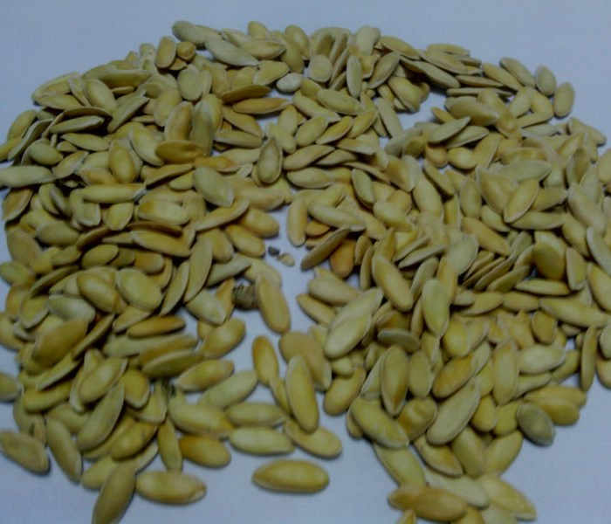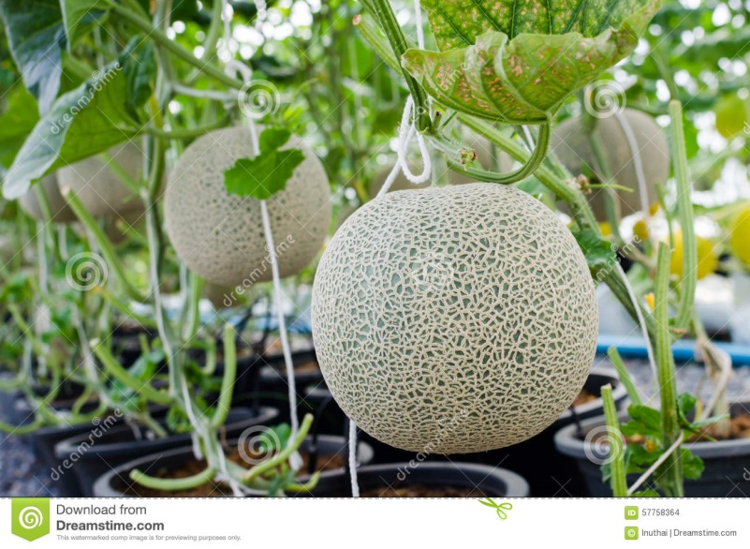

Imagem da semente Desenvolvimento da planta